Министерство науки и высшего образования Российской Федерации

федеральное государственное бюджетное образовательное учреждение

высшего образования
«Санкт-Петербургский государственный университет
промышленных технологий и дизайна»

Институт – Информационных технологий и автоматизации
Направление 09.03.03 – Прикладная информатика в дизайне
Кафедра – Цифровых и аддитивных технологий

РАЗРАБОТКА ПРОЕКТА
ВЕБ-САЙТ ДЛЯ ФЕСТИВАЛЯ «Volga Sunset»

ТЕХНИЧЕСКОЕ ЗАДАНИЕ

Исполнитель – студент учебной группы 3-МД-15
(группа)
Налетова Анна Михайловна
(фамилия, имя, отчество)

Ссылка на макет в Figma / URL: https://www.figma.com/design/dztypo0Ua2dxanU3sKaCEb/Untitled?node-id=0-1&t=F8NaKzj9HxdAvEFm-1
Ссылка на итоговый сайт / URL: https://avotelanna.github.io/Files_-/

Санкт-Петербург
2025

СОДЕРЖАНИЕ

ВВЕДЕНИЕ 3
1 МУДБОРД 5
2 ОБЩАЯ СТРУКТУРА САЙТА 6
3 ОПИСАНИЕ СТРАНИЦЫ 7
Страница №1 «Главная страница» 7
Страница №2 «Билеты» 8
Страница №3 «Sunset Edition» 10
Страница №4 «О нас» 11
Страница №5 «Страница товара» 13
Страница №6 «Корзина» 15
Страница №8 «Избранное» 17

ВВЕДЕНИЕ

VOLGA SUNSET – это уникальный открытый клуб-фестиваль на берегу реки Волга, ориентированный на активных и открытых людей в возрасте от 21 до 35 лет. Фестиваль проводится ежегодно и сочетает в себе отдых на природе, музыку, развлечения и комфорт, создавая атмосферу незабываемого летнего отдыха.
Перечень услуг:
- Продажа билетов на фестиваль;
- Продажа мерча фестиваля (футболки, аксессуары, сувениры);
- Информация о прошлых мероприятиях и истории фестиваля;
- Возможность ознакомиться с программой и расписанием событий;
- Поддержка и консультации по выбору билета или мерча.

Целевая аудитория:
- Возраст: 21–35 лет;
- Социальный статус: энергично заряженные работающие люди, студенты, творческие личности;
- География: Россия, город Тольятти, полуостров Копылово;
- Интересы: активный отдых на природе, фестивали, музыка, общение, необычные впечатления;
- Жизненная позиция: люди, ценящие свободу, новые эмоции и комфорт на свежем воздухе.

Ключевые слова сайта: отдых, фестиваль, комфорт, музыка, природа, мерч.

Цветовая палитра сайта:
- Основные цвета: ярко-зелёный, насыщенный розовый, фиолетовый;
- Дополнительные цвета: черный, оттенки синего, оттенки красного;
- Нежелательные цвета: нюдовые, серые и бежевые оттенки.

Желательные цвета представлены на рисунке 1, нежелательные цвета представлены на рисунке 2.
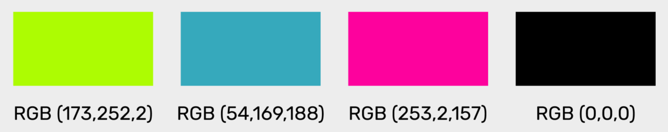
Рис. 1 – Желательные цвета

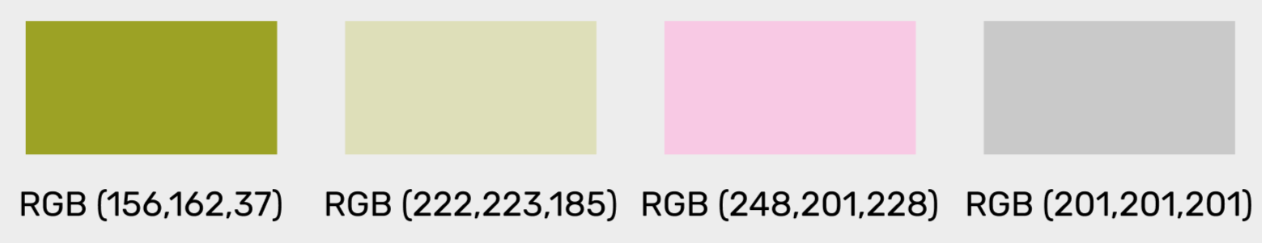
Рис.2 – Нежелательные цвета

Алгоритм использования сайта:
- Зайти на главную страницу сайта;
- Перейти в меню;
- Выбрать нужный раздел: «Билеты» или «Мерч»;
- Ознакомиться с ассортиментом товаров или услуг;
- Добавить выбранные товары или билеты в корзину;
- Ввести контактные данные и выбрать способ оплаты;
- Получить электронное подтверждение заказа и информацию о его статусе;
- При желании, вернуться на главную страницу для дальнейшего просмотра информации о фестивале.

1 МУДБОРД

Мудборд — это визуальная концепция, которая служит источником вдохновения для разработки сайта. Он включает в себя изображения, элементы интерфейса, цветовые схемы и стилистические решения, которые помогут задать общий тон проекту. Пример мудборда представлен на рисунке 3.

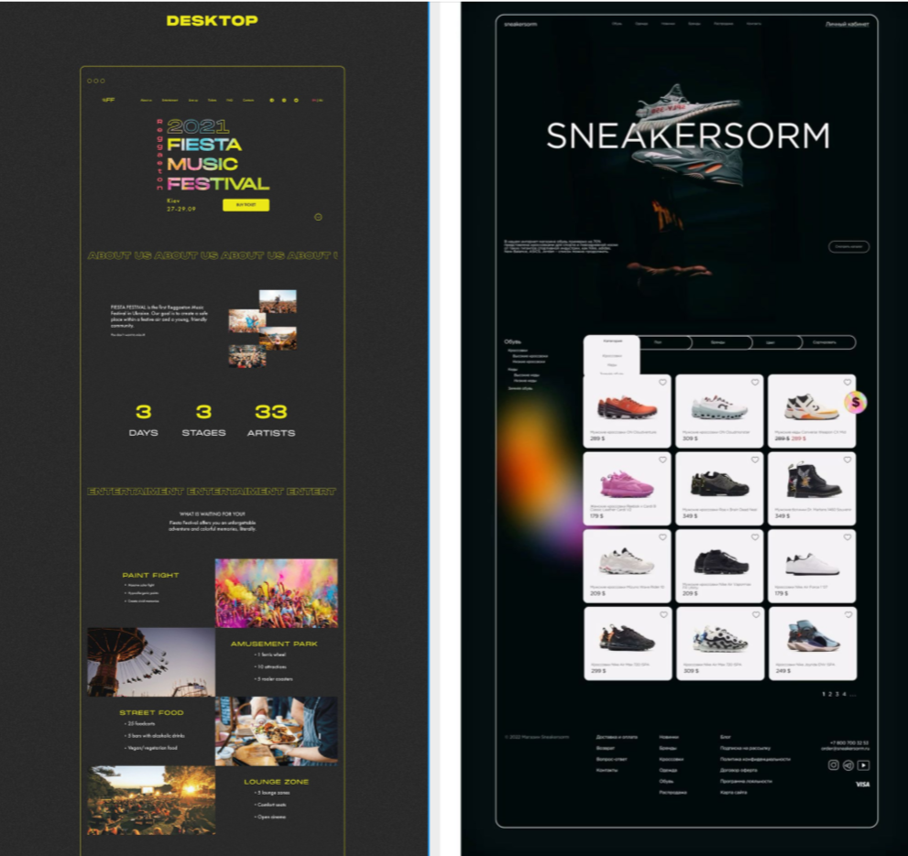
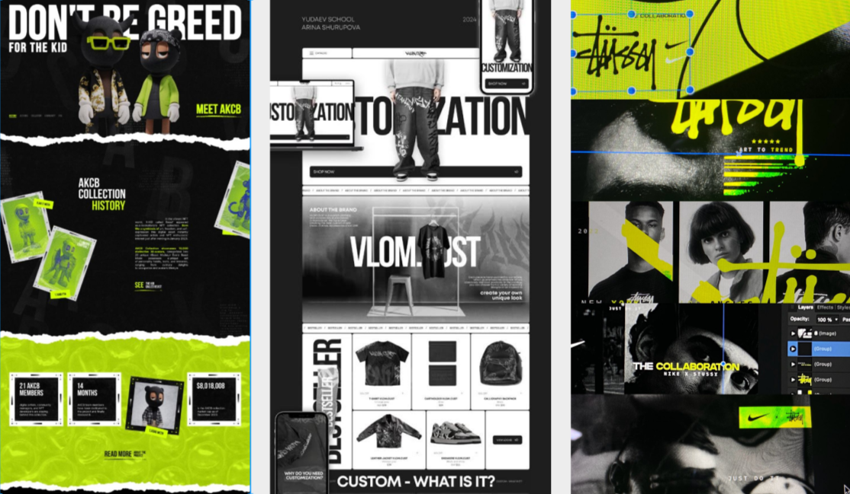
Рис.3 – Мудборд

2 ОБЩАЯ СТРУКТУРА САЙТА

Сайт состоит из 5 страниц:
- Главная страница;
- Страница с подробной информацией о фестивале;
- Страница с билетами;
- Страница с мерчом;
- Страница с избранным товаром;
- Страница с выбранным товаром для покупки;
- Страница товара.
Структура сайта представлена в виде рисунка 5.

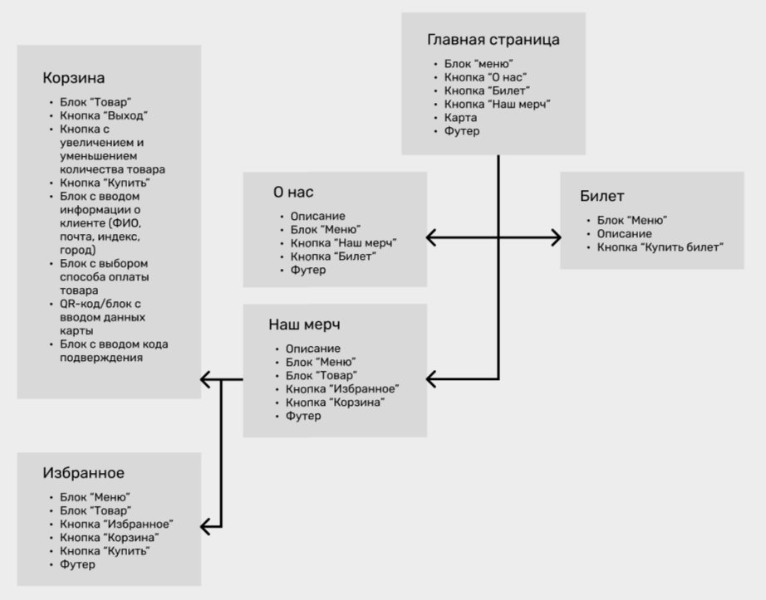
Рис. 5 – Схема структуры

3 ОПИСАНИЕ СТРАНИЦЫ

Страница №1 «Главная страница»

Главная страница является визитной карточкой сайта. Она содержит в себе краткую информацию о самом фестивале, о мерче, ссылки для более плотного ознакомления с мероприятием, контактные данные.

- Блоки
- Заголовок страницы
- Кнопка «О нас» перемещает на страницу с подробной информацией о фестивале.
- Кнопка «Билет» переносит на страницу, где можно изучить информацию о билете и пробрести его.
- Кнопка «Наш мерч» переносит на страницу, где можно ознакомиться с товаром и в дальнейшем приобрести его.
- Вверху сайта размещены кнопки: главная, о нас, билет, мерч, сотрудничество, контакты.
- Блок с обратным отсчетом до следующего дня фестиваля.
- Блок с местоположением фестиваля в виде карты и координаты.
- Футер сайта. Он содержит информацию о местоположении компании и социальные сети, чтобы узнать компанию ближе.

- Пути попадания на страницу
- Пользователь вводит адрес сайта в адресную строку браузера и нажимает на Enter
- На страницу можно попасть из других вкладок нажав на кнопку «Назад»
- Через кнопку вверху сайта «Главная».

- Описание полей и кнопок
- Кнопка «О нас». Позволяет пользователю перейти на страницу о подробной информацией о фестивале.
- Кнопка «Наш мерч». Позволяет пользователю перейти на страницу с товаром.
- Кнопка «Билет». Позволяет пользователю перейти на страницу с информацией о билетах и их приобретении.
- Кнопка с социальной сетью. Позволяет пользователю перейти в группу «VK» или в телеграмм канал фестиваля.

Страница №2 «Билеты»

Страница «Билеты» содержит в себе всю подробную информацию о покупки билета. На этой странице пользователь может лучше ознакомиться с мероприятием, правилами, о том, как все будет проходить. Так же на этой странице пользователь может приобрести билет.

- Блоки
- Заголовок страницы
- Кнопка «Купить билет»
- Вверху сайта размещены кнопки: главная, о нас, билет, мерч, сотрудничество, контакты.
- Футер сайта. Он содержит информацию о местоположении компании и социальные сети, чтобы узнать компанию ближе.

- Пути попадания на страницу
На страницу можно попасть следующими путями:
- Через главную страницу, нажав на кнопку «Билет»
- Через страницу «О нас», нажав на кнопку «Билет»
- Через меню, расположенное вверху главной страницы, нажав на категорию «Билет».

- Описание полей и кнопок
- Кнопка «Приобрести билет». Позволяет пользователю купить билет.
- Кнопка «Главная». Переносит пользователя на главную страницу.
- Кнопка «Наш мерч». Переносит пользователя на страницу с товарами.
- Кнопка с социальной сетью. Позволяет пользователю перейти в группу «VK» или в телеграмм канал фестиваля

Страница №3 «Sunset Edition»

Страница «Sunset Edition» представляет из себя каталог с товарами. На этой странице пользователь может ознакомиться со всеми атрибутами одежды и аксессуарами, добавить понравившейся товар в избранное или в корзину, нажав на карточку товара пользователь переходит на страницу с товаром, где может больше узнать о самом мерче: размер, состав и прочее.

- Блоки
- Заголовок страницы
- Блоки с фотографиями и наименованием товара, кликнув на который переносимся на страницу с выбранным товаром.
- Кнопка «Избранное» в верхнем правом углу страницы, нажав на которую переносимся на страницу с выбранным товаром.
- Кнопка «Корзина» в верхнем правом углу, нажав на которую переносимся на страницу с товаром, который пользователь собирается купить.
- Футер сайта. Он содержит информацию о местоположении компании и социальные сети, чтобы узнать компанию ближе.
- Вверху сайта размещены кнопки: главная, о нас, билет, мерч, сотрудничество, контакты.

- Пути попадания на страницу
На страницу можно попасть следующими путями:
- Через главную страницу, нажав на кнопку «Мерч»
- Через страницу «О нас», нажав на кнопку «Мерч»
- Через меню, расположенное вверху главной страницы, нажав на категорию «Мерч».
- Нажав на кнопку «Назад», расположенную в левом верхнем углу на странице, если перед этой страницей пользователь находился на странице «Мерч».

- Описание полей и кнопок
- Кнопка «Главная». Переносит пользователя на главную страницу.
- Кнопка «Избранное». Позволяет пользователю попасть на страницу с избранным товаром.
- Кнопка «Корзина». Позволяет пользователю попасть на страницу с товаром для дальнейшей покупки.
- Блок «Товар». Нажимая на него, пользователь переносится на страницу с подробным описанием выбранного товара.
- Кнопка с социальной сетью. Позволяет пользователю перейти в группу «VK» или в телеграмм канал фестиваля.
- Кнопка «О нас». Переносит пользователя на страницу с подробной информацией о фестивале.
- Кнопка «Билет», Переносит пользователя на страницу покупки билета.

Страница №4 «О нас»

Страница предоставляет более подробную информацию о фестивале с описанием самого фестиваля, фоторафиями.

- Блоки
- Заголовок страницы
- Карусель с фотографиями
- Текст с подробной информацией о мероприятии
- Кнопка «Приобрести билет» переводит на страницу покупки билета.
- Кнопка «Наш мерч» переводит на страницу с товарами.
- Футер сайта. Он содержит информацию о местоположении компании и социальные сети, чтобы узнать компанию ближе.
- Вверху сайта размещены кнопки: главная, о нас, билет, мерч, сотрудничество, контакты.

- Пути попадания на страницу
- Через главную страницу, нажав на кнопку «О нас».
- Через меню, расположенное вверху главной страницы, нажав на категорию «О нас».

- Описание полей и кнопок
- Кнопка «Наш мерч». Переносит пользователя на страницу с товарами.
- Копнка «Приобрести билет». Переносит пользователя на страницу покупки билета.
- Кнопка «Главная». Переносит пользователя на главную страницу.
- Кнопка «О нас». Переносит пользователя на страницу с подробной информацией о фестивале.
- Кнопка с социальной сетью. Позволяет пользователю перейти в группу «VK» или в телеграмм канал фестиваля.

Страница №5 «Страница товара»

Страница содержит в себе подробную информацию об одном товаре, который выберет пользователь. На этой странице указаны все возможные размеры, состав, описание товара.

- Блоки
- Заголовок страницы
- Футер сайта. Он содержит информацию о местоположении компании и социальные сети, чтобы узнать компанию ближе.
- Фото товара
- Кнопка «Корзина»
- Кнопка «Избранное»
- Кнопка «Купить»
- Кнопка выбора размера
- Вверху сайта размещены кнопки: главная, о нас, билет, мерч, сотрудничество, контакты.

- Пути попадания на страницу
- На страницу можно попасть через страницу «Sunset Edition»,
нажав на товар.

- Описание полей и кнопопок
- Кнопка «Главная». Переносит пользователя на главную страницу.
- Кнопка «Наш мерч». Переносит пользователя на страницу с товарами.
- Кнопка «Билет». Переносит пользователя на страницу покупки билета.
- Кнопка «О нас». Переносит пользователя на страницу с подробной информацией о фестивале.
- Кнопка «Размер». Позволяет пользователю выбрать нужный размер.
- Кнопка «Добавить в избранное». Позволяет пользователю добавить товар в избранное.
- Кнопка «Добавить в корзину». Позволяет пользователю добавить товар в корзину.
- Кнопка «Избранное». Позволяет пользователю попасть на страницу с избранным товаром.
- Кнопка «Корзина». Позволяет пользователю попасть на страницу с товаром для дальнейшей покупки.
- Кнопка «Купить». Выводит окно для оформления и дальнейшей покупки товара.
- Кнопка с социальной сетью. Позволяет пользователю перейти в группу «VK» или в телеграмм канал фестиваля.

Страница №6 «Корзина»

Страница содержит в себе все товары, которые пользователь выбрал для дальнейшей покупки. Если пользователь передумал на счет покупки одного из товаров, он может спокойно его удалить из списка. Так же на этой странице пользователь способен приобрести товар, указав все необходимые данные.

- Блоки
- Заголовок страницы
- Блок с фотографией товара, нажав на которую можно перенестись на страницу с более подробным описанием товара.
- Кнопка с количеством товара, которую можно менять
- Блок с подсчетом стоимости всех товаров в корзине
- Кнопка «Оплатить»
- Футер сайта. Он содержит информацию о местоположении компании и социальные сети, чтобы узнать компанию ближе.
- Вверху сайта размещены кнопки: главная, о нас, билет, мерч, сотрудничество, контакты.

- Пути попадания на страницу
На страницу «Корзина» можно попасть следующими путями:
- Нажав на кнопку «Корзина», расположенную в правом верхнем углу, на странице «Sunset Edition»
- Нажав на кнопку «Корзина», расположенную в правом верхнем углу, на странице «О товаре».

- Описание полей и кнопок
- Кнопка «Главная». Переносит пользователя на главную страницу.
- Кнопка «Наш мерч». Позволяет пользователю перейти на страницу с товарами.
- Кнопка «О нас». Переносит пользователя на страницу с подробной информацией о фествале.
- Кнопка «Размер». Позволяет пользователю выбрать нужный размер.
- Кнопка «Добавить в избранное». Позволяет пользователю добавить товар в избранное.
- Блок «Товар». Нажимая на него, пользователь переносится на страницу с подробным описанием выбранного товара.
- Кнопка «Количество». Позволяет пользователю отметить определенное количество товара.
- Кнопка «Купить». Выводит окно для оформления и дальнейшей покупки товара.
- Кнопка с социальной сетью. Позволяет пользователю перейти в группу «VK» или в телеграмм канал фестиваля.

Страница №8 «Избранное»

Страница «Избранное »содержит в себе все понравившиеся товары пользователя.

- Блоки
- Блоки с изображением товара как на странице «Sunset Edition», нажав на один из которых попадаем на страницу «О товаре».
- Блоки с наименованием товара и ценой
- Кнопка «Купить»
- Футер сайта. Он содержит информацию о местоположении компании и социальные сети, чтобы узнать компанию ближе.
- Вверху сайта размещены кнопки: главная, о нас, билет, мерч, сотрудничество, контакты.

- Пути попадания на страницу
На страницу «Избранное» можно попасть следующими путями:
- Нажав на кнопку «Избранное», расположенную в правом верхнем углу, на странице «Sunset Edition»
- Нажав на кнопку «Избранное», расположенную в правом верхнем углу, на странице «О товаре»,
- Нажав на кнопку избранное на странице «Корзина», расположенную в правом верхнем углу.

- Описание полей и кнопок
- Кнопка «Главная». Переносит пользователя на главную страницу.
- Кнопка «О нас». Переносит пользователя на страницу с подробной информацией о фестивале.
- Кнопка «Наш мерч». Переносит пользователя на страницу с товарами.
- Кнопка «Размер». Позволяет пользователю выбрать нужный размер.
- Блок «Товар». Нажимая на него, пользователь переносится на страницу с подробным описанием выбранного товара.
- Кнопка «Добавить в корзину». Позволяет пользователю добавить товар в корзину.
- Кнопка «Купить». Выводит окно для оформления и дальнейшей покупки товара.
- Кнопка с социальной сетью. Позволяет пользователю перейти в группу «VK» или в телеграмм канал фестиваля.

